项目编号

2012年高校系统牵手行动·成长计划
项目申报书

项 目 名 称 爱 心 牵 手 你 我 他
项 目 负 责 人 戴 阳 扬
所 在 学 校 上 海 商 学 院
填 表 日 期 2012年3月12日

共青团上海市委学校部
二○一二年二月
项  目  基  本  信  息 | 负责人 |  | 戴阳扬 | 性别 | 女 | 出生  年月 | 1990年4月
项  目  基  本  信  息 | 高校  全称 |  | 上海商学院 |  | 专业年级 | 电子商务 大三
项  目  基  本  信  息 | 现学历 |  | 本科 | 学制 | 4年 | 入学  时间 | 2009年8月
项  目  基  本  信  息 | 项目  全称 |  | “爱心牵手你我他”
项  目  基  本  信  息 | 结对  小学 |  | 奉贤区民办童梦小学 |  |  | 受益  人数 | 450人
项  目  基  本  信  息 | 申报  类别 |  | （ B ）A.经典伴读 B.艺体发展 C.学业辅导 D.其他类别
项  目  基  本  信  息 | 通讯  地址 |  | 上海市奉贤区奉浦大道123号 |  | 邮编 | 201400
项  目  基  本  信  息 |  |  |  |  | 手机 | 15201924181
项  目  基  本  信  息 | 指导  老师 |  | 姓名 | 陈凌申 | 单位 | 上海商学院团委
项  目  基  本  信  息 |  |  | 职务 | 团委副书记 | 手机 | 13817785001
其  他  成  员 | 姓名 |  | 性别 | 年龄 | 学历 | 所在单位
其  他  成  员 | 谭笑语 |  | 男 | 20岁 | 本科 | 上海商学院
其  他  成  员 | 沈伊淳 |  | 女 | 20岁 | 本科 | 上海商学院
其  他  成  员 | 章祎晨 |  | 男 | 19岁 | 本科 | 上海商学院
其  他  成  员 | 何东平 |  | 男 | 19岁 | 本科 | 上海商学院
其  他  成  员 | 孙敏佳 |  | 女 | 19岁 | 本科 | 上海商学院
校  团  委  推  荐  意  见 | 盖 章  年 月 日
项目目的 |  | 通过志愿者和童梦小学结对的形式，与随迁子女或来沪青少年建立共建关系。定期向童梦小学提供艺术、体育等课外活动支持和身心建设等成长关怀，为童梦小学的小朋友们建立良好的学习生活氛围，促进小朋友们的健康成长。
项目的实际应用价值和现实指导意义 |  | 实际应用价值：1、对于来沪青少年的身心建设有一定的实际应用价值；2、对于大学生志愿者社会责任感有一定提升；3、有利于吸取此类活动的经验，在将来能帮助更多的人。  指导意义：1、对于来沪青少年身心建设进行进一步的了解；  2、对于大学生志愿者，本项目可以为大学生志愿者带来精神上的升华；3、为来沪青少年幸福成长学习有一定的帮助。
项目计划与进度 |  | 本项目为每学期进行，设定志愿者与童梦小学小朋友每月进行2次的活动。在“牵手爱心你我他”大主题的前天下，每月分设2个分主题：“大哥哥大姐姐计划”和“苗苗计划”。“大哥哥大姐姐计划”主要为小朋友们建立良好的读书学习环境；“苗苗计划”为为小朋友提供艺术、体育等身心建设支持，体会和了解书本中的知识。  本项目从2011年启动以来，无数志愿者参加。志愿者们开展了网络健康、消防安全和圣诞狂欢等系列活动。在最新的学期里，志愿者分队开展了“助人为乐，传递爱心”的主题班会以及学雷锋诗朗诵比赛，得到了小朋友们的喜爱，老师的良好反应。
项目摘要 |  | 本学期童梦小学志愿服务活动延续以往作风，由志愿者服务大队组织志愿者前往奉贤区民办童梦小组进行活动。在以往的活动经验上，本学期的志愿服务分为两大主题：大哥哥大姐姐计划和苗苗计划。志愿活动为每月两次，两大主题活动依次进行。“大哥哥大姐姐”计划为为小朋友提供更多的书籍，营造学习的氛围。“苗苗计划”根据本学期每月节日，安排学习雷锋、艺术鉴赏、回馈母亲和六一游园为主题，使小朋友们在娱乐的时候学习到知识。
项目详细内容及经费预算 |  | 见附件1
评审意见 |  | 盖 章  年 月 日

附件1
项目详细内容及经费预算
一、项目详细内容
本学期童梦小学志愿服务活动延续以往作风，由志愿者服务大队组织志愿者前往奉贤区民办童梦小组进行活动。在以往的活动经验上，本学期的志愿服务分为两大主题：大哥哥大姐姐计划和苗苗计划。志愿活动为每月两次，两大主题活动依次进行。
（一）大哥哥大姐姐计划
- 通过公益倡导、捐书等方式，积极发动全校师生，为童梦小学的孩子设立读书角，为孩子们提供更对的阅读机会，培养他们阅读的良好习惯，为小朋友们建立良好的读书氛围。
- 和小朋友们一起合力，装饰教室的读书角，让小朋友们更加爱惜图书，珍惜知识；同时在小学图书馆设立电子图书馆。
- 在建立读书角的基础上，志愿者们结合小朋友们读书的内容，与小朋友们交流读书的心得。就小朋友们不懂的地方，志愿者们为小朋友们提供帮助，指帮助其理解书中所包含的意义。通过教学的方法，使小朋友们加深理解书中的含义。
（二）苗苗计划
“苗苗计划”志在让小朋友们在实际生活中，体会和了解到书本中的知识，能更好的树立自己的理想，培养爱心等。
- 三月——助人为乐，传递爱心
3月5日是雷锋纪念日，恰逢纪念雷锋同志50周年。为了使小朋友们更加了解雷锋精神，体会雷锋精神的重要性，特举办学雷锋活动。通过志愿者的描述雷锋精神，分享助人为乐的快乐和小朋友们的趣事，评选出童梦感人时刻。
- 四月——小学生进大学，感受高雅艺术
在小朋友的心中，大学是一个即模糊又崇高的词。他们向往大学，但是对大学又一无所知，故结合四月我校“高雅艺术进校园”活动，邀请童梦的小朋友参观大学校园，体验大学生活，了解高雅艺术。
- 五月——“妈妈我爱你”
五月的第二个周末便是母亲节，对于农民工子弟小朋友来说，母亲为了他们的生计早出晚归，为了这个家奉献出了无数。虽然小朋友们买不起康乃馨，但是他们可以用他们的手折出花朵，送给他们的母亲，说一声“妈妈我爱你”。
与学校手工社合作，教导小朋友们折彩纸。在教学过程中，让他们理解母爱的伟大。
- 六月——六·一游园会
6月1日是孩子们的节日，是他们所期盼的日子。结合我校社团游园会的经验，与部分社团合作，将游园会的形式带入到童梦小学中。通过社团摆摊做游戏的形式，和小朋友进行联欢，将我们校社团的风采带入到童梦小学中。
- 经费预算
项目支出预算明细表
单位：元
项目支出明细预算 | 支出明细项目 | 金额
项目支出明细预算 | 合计 | 5000
项目支出明细预算 | 1、交通费 | 1000
项目支出明细预算 | （1）志愿者交通费 | 600
项目支出明细预算 | （2）小学生参观大学 | 400
项目支出明细预算 | 2、读书角 | 2000
项目支出明细预算 | 3、苗苗计划 | 2000
项目支出明细预算 | （1）助人为乐，传递爱心 | 500
项目支出明细预算 | （2）妈妈我爱你 | 500
项目支出明细预算 | （3）六一游园会 | 1000

附件2
“助人为乐，爱心传递”
2012年3月6日，我校志愿者大队下属“爱心牵手你我他”分队进行了本学期第二次志愿者活动。地点为奉贤区民办童梦小学。此次是我们第二次活动，通过对第一次活动的经验总结和事前与童梦小学老师进行沟通的基础上，志愿者们对此次活动进行了多方面的计划，以求达到帮助孩子发展的目的。
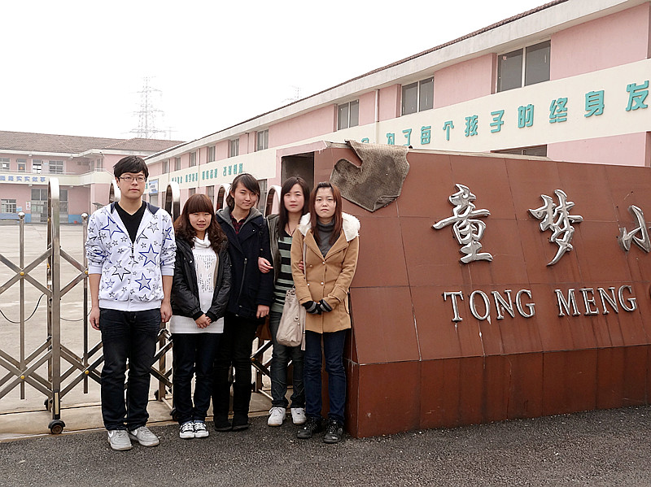
志愿者一行在童梦小学前合影
一、整装待发，爱心牵手
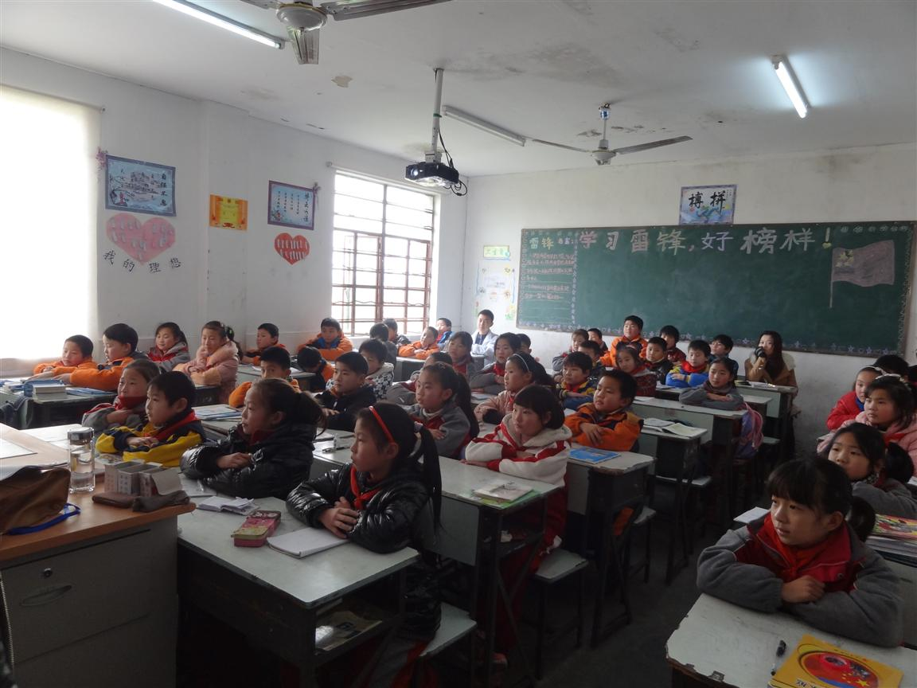
经过一星期的策划和排练，我校志愿者一行5人于3月6日下午前往童梦小学进行支教活动。这次活动是以助人为乐，传递爱心，学习雷锋精神为主题，通过介绍雷锋精神与当今社会的“小悦悦”之间对比引发思考，开展讨论，引导同学伸出爱心之手，人人争当小雷锋，构建和谐校园，爱心社会。 同学们认真观看雷锋视频
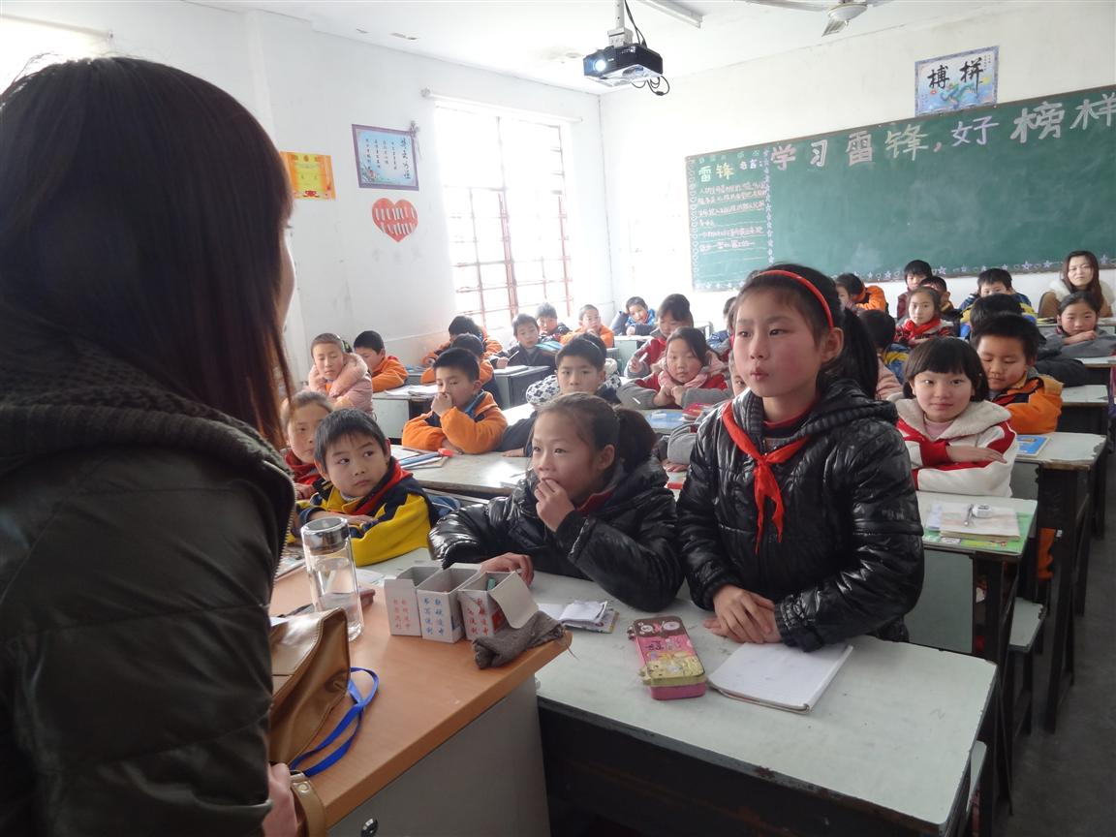
首先，我们与同学们共同欣赏了一些与雷锋相关的图片，陶冶学生情操，让他们感受到雷锋叔叔勤俭朴素、助人为乐、全心全意为人民服务的崇高精神，并开展积极热烈的讨论，在你心目中，雷锋是一个什么样的人。
随后，我们通过一段视频《雷锋是个怎样的人》让同学们更进一步了解雷锋的一生，并说出发生在自己身边的好人好事，同学们反响热烈，积极回答。在欢乐的气氛下，感受雷锋精神，分享助人为乐的喜悦。
同学们讲述身边好人好事
我们结合当今社会的“小悦悦”事件与同学们展开激烈的讨论，对比雷锋无私的助人精神，当今社会是什么让人们如此冷漠，对一个幼小女孩漠然不顾，同学们都说出了自己的想法，对见死不救者表示了愤慨。最后我们进行了这次活动的总结，其实学雷锋并不难，只要伸出自己的双手，将爱心进行传递，每个孩子都是小小雷锋。
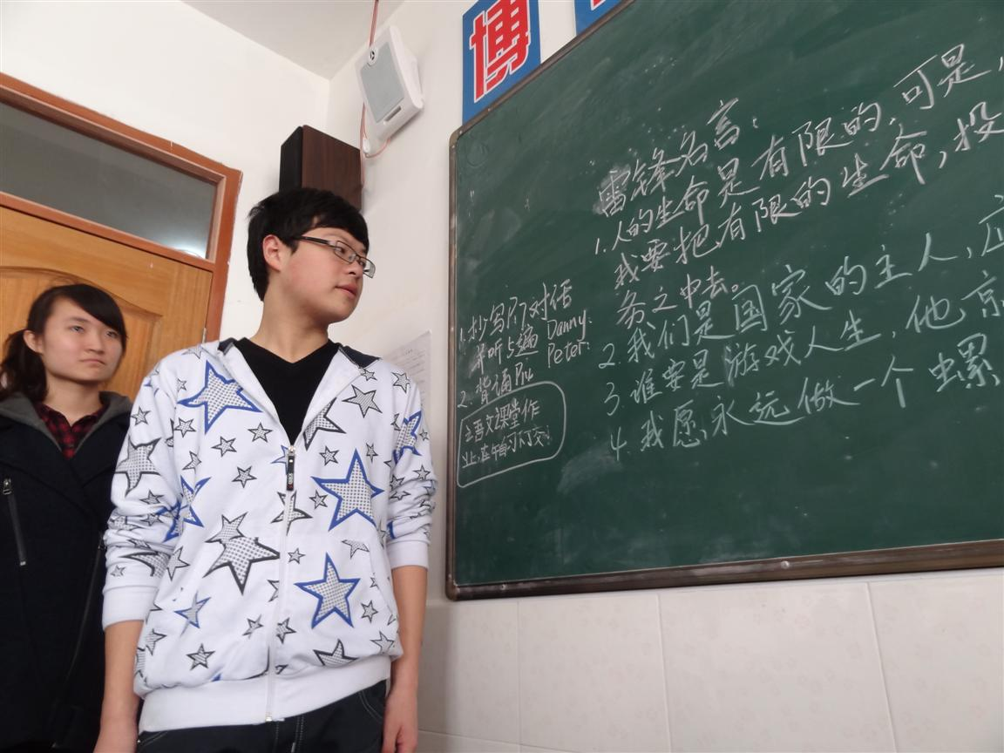
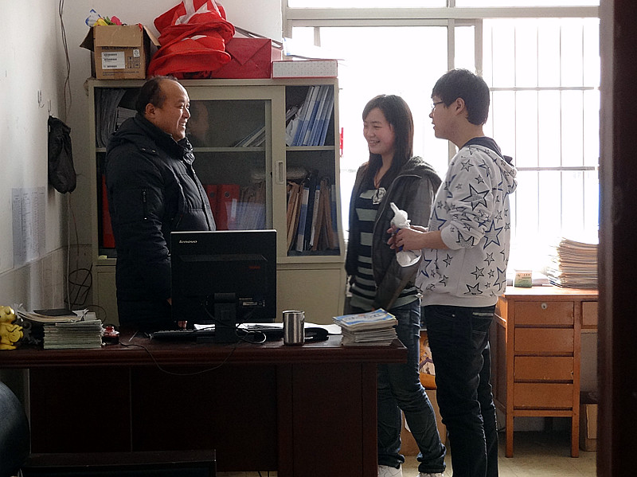
朗读雷锋名言 与学校德育老师进行交流
二、心怀感动，爱心心语
这样的一个下午，对于童梦小学的小朋友来说，是一个美好的时光。对于我们志愿者来说，也是感动的下午。我们希望我们给他们留下的不仅是欢乐的四十分钟，更能让他们在以后的生活中乐于助人，伸出爱心之手，让社会充满爱。同时他们带给我们的除了感动欢乐更是一份沉甸甸的责任心，我们会努力不断完善，带给他们最好的。
在活动心得里，志愿者说：

很高兴又能参加童梦小学的活动，跟那些孩子们一起玩，看着他们开心的笑，我觉得自己的心也十分温暖。我一直觉得孩子们是最纯真的天使，可以温暖我们的心灵。而且我们的每一次活动都可以给他们带去需要的知识，而我们也能从他们身上学到很多最真实的，最质朴的东西。这样的活动我无论参加几次都不会厌倦的，以后我也会同样的积极的。
——严美佳

学校为我们安排了四年级的小同学，又见到坐姿十分端正有着稚嫩脸庞的孩子们就感到很亲切。课堂上他们都很活跃的回答了我们提的问题并且处处显示着他们对知识的渴望，而且看得出来他们对雷锋的事迹都很了解。从他们的言谈就可以看出他们都是一群十分可爱又善良的孩子们。一节课的时间很短转眼就在小同学们的活跃气氛中结束了。我想我们去做志愿者不仅仅带给了他们只是还可以从他们身上拾起我们原来很多丢掉的东西，觉得很有意义，希望以后这样的活动可以多参加一些。
——邸婧

三、爱心接力，温暖童梦
本次活动，结对学校的德育老师一直陪同在场。在活动结束之后，老师对本次活动作出了很高的评价，认为此次活动形式新颖，充分调动了孩子们的积极性，在开心的气氛环境下学习了雷锋精神好榜样，并且活动现场效果较好。并且邀请我们多多来该校举办活动。
本次活动比较成功，并且在志愿者们的心得之中可以体现出他们对于此次活动所得到的收获与小朋友们之间建立的友谊。在今后的活动中，我们会以本次为基准，不断突破，为来沪的农民工子弟学生带来欢笑！
志愿者们情绪高涨，爱心继续，用我们微小的力量感动更多的人！

